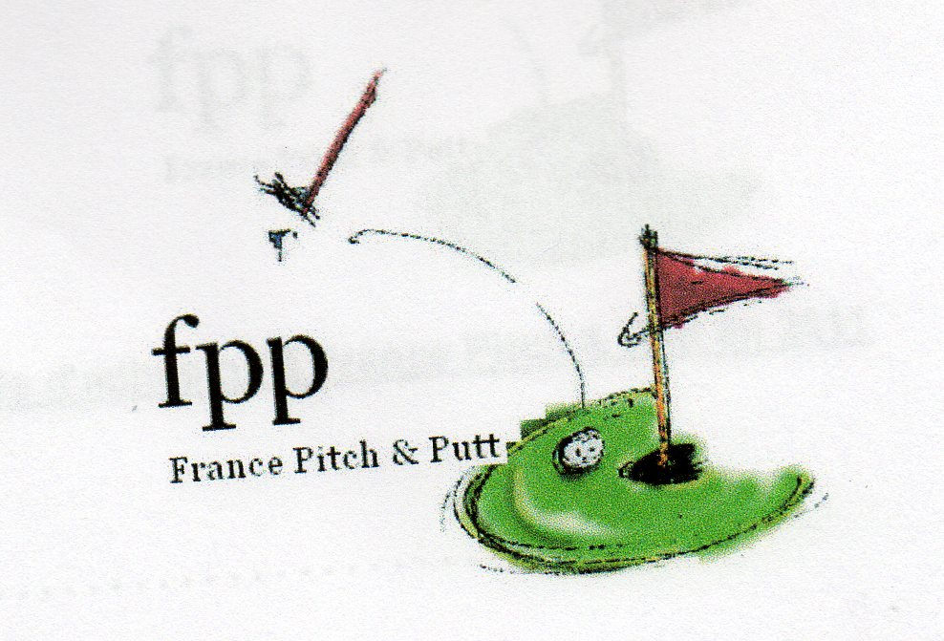
JEUDI 4 JUILLET 2019
COMPETITION PITCH et PUTT
CHAMPIONNAT ISAPP TOUR N° 6
(Interclubs Seniors Auvergne Pitch et Putt)
GOLF DE VAL SAINT-JEAN MAURIAC
Départ Shot Gun à 10 H 00 – Accueil à partir de 8 H 30
Participation
Compétition+Green Fee+Repas à 38 € 00
Repas seul : 20 € 00
Droit de Jeu Individuel FPP : 10 € 00 pour l’année
Droit de Jeu pour équipe:20 € 00
Résultat au cours du repas
Classement Club : 3 meilleurs scores du même club
Inscription auprès de :
Denis SIRIEX
Tél. : 0671572112
denis.siriex@wanadoo.fr
Date limite Inscription
DIMANCHE 30 Juin 2019 à 12 H 00

Règlement de l’épreuve :
- Etre licencié FFG et avoir enregistré son certificat médical
- Départ Shot Gun à 10 H 00 précise.
- Stroke Play score limité à 6 (à 5 on relève sa balle si le trou n’est pas terminé)
- Utilisation de 2 clubs + le putter
- Départ obligatoire sur tee de 5 mm minimum au dessus du sol
- Fair Play et courtoisie obligatoire
- Classement club sur 3 joueurs

